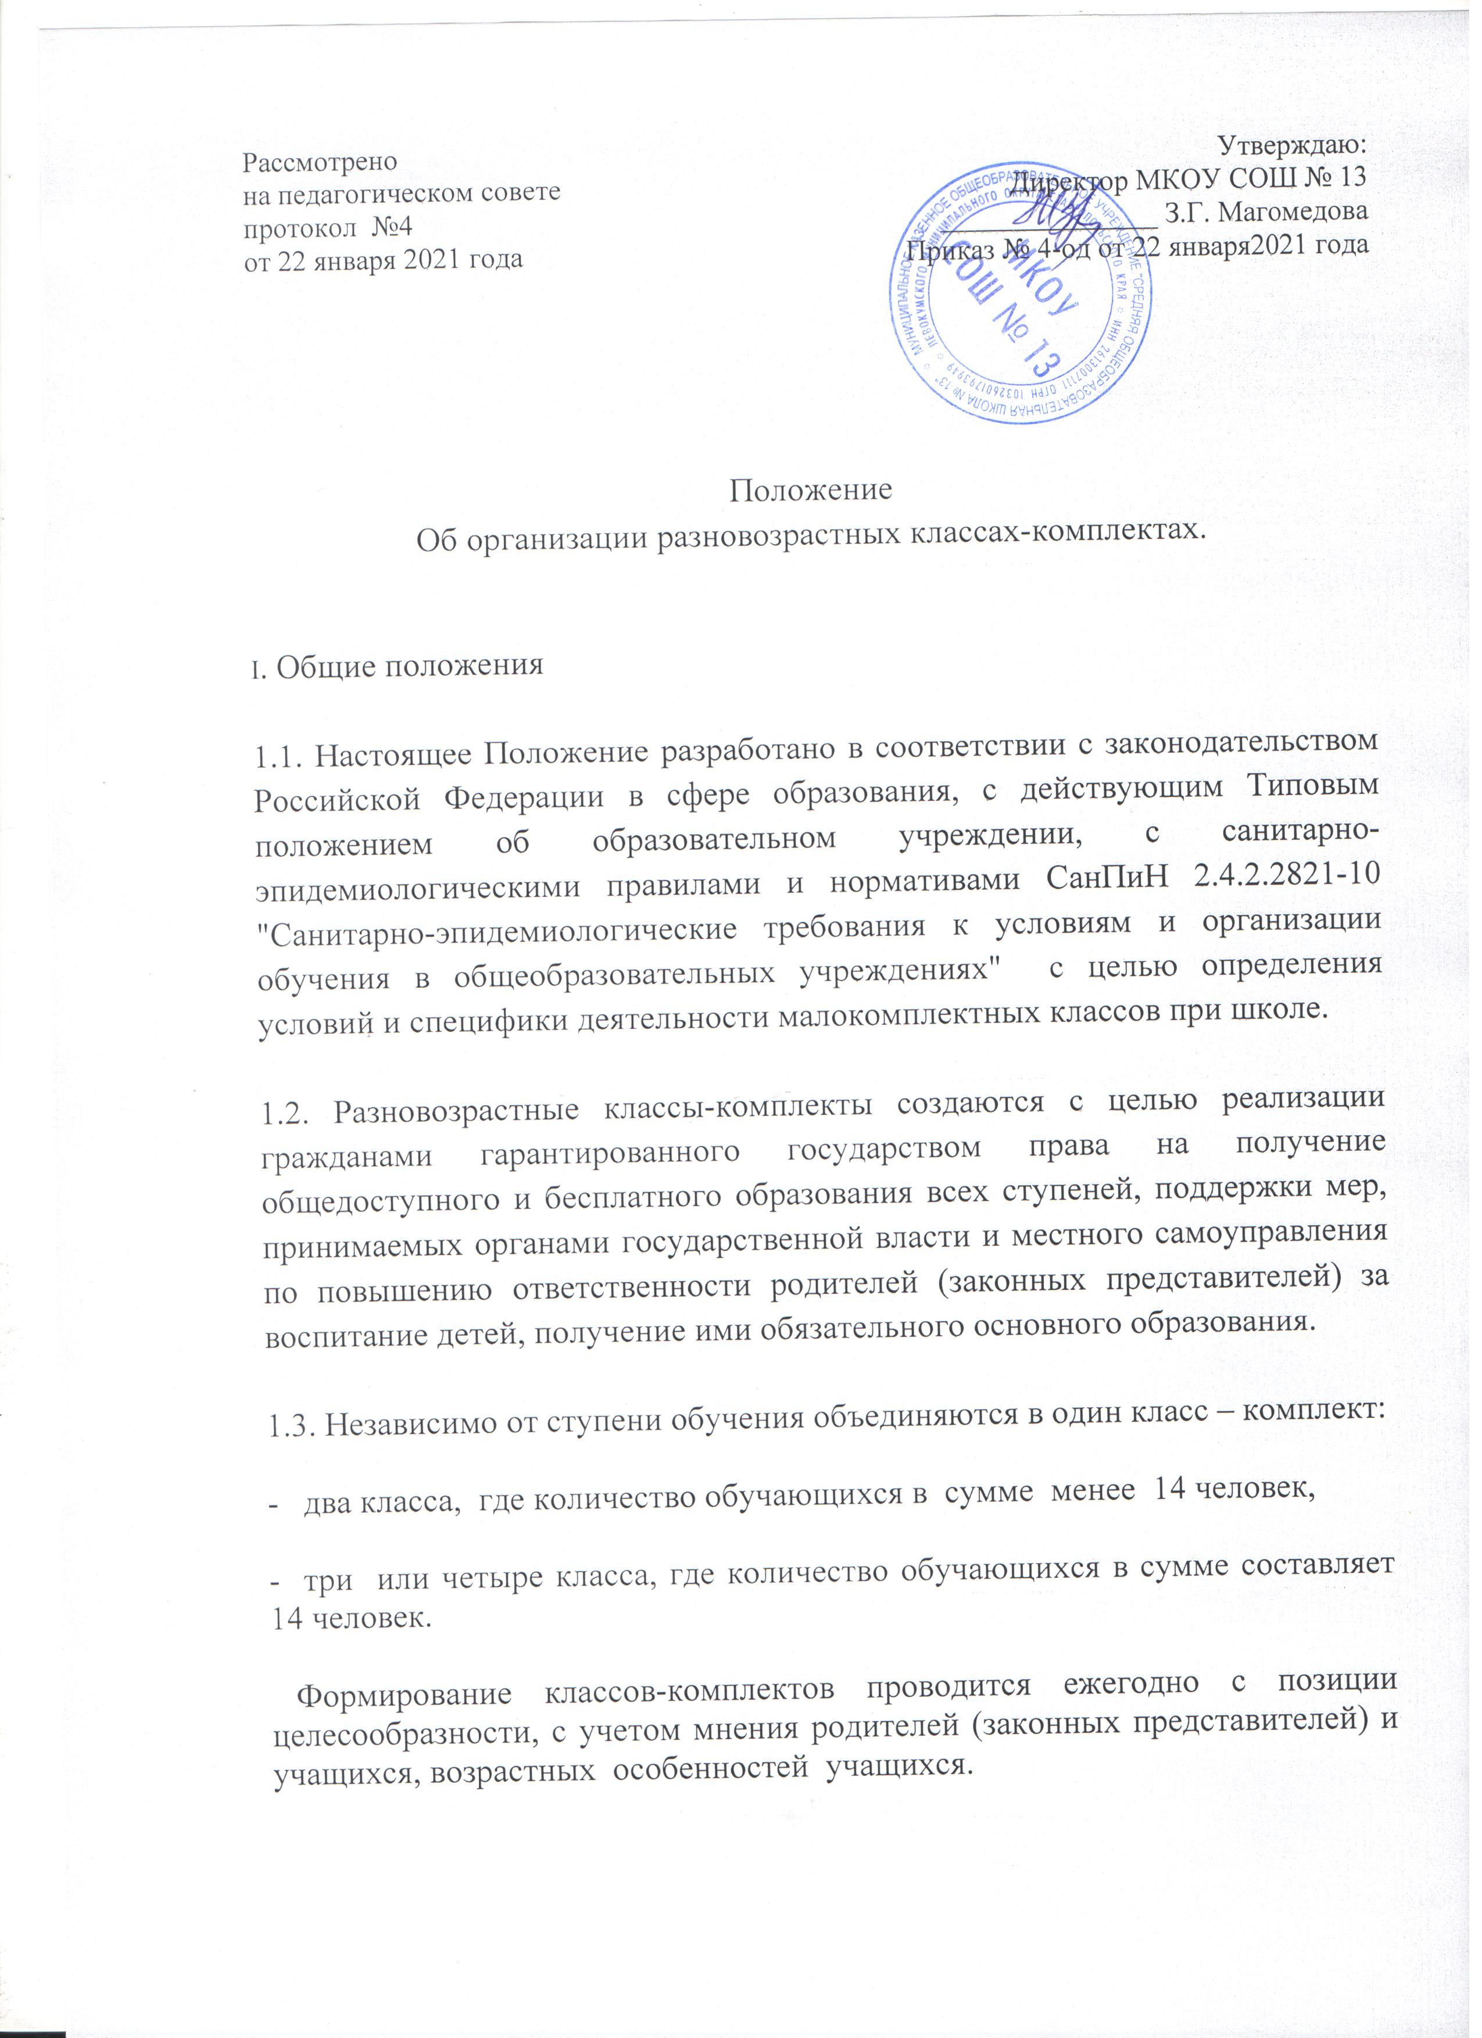 В один комплект обучающихся 1 и 3 классов (1+3), 1 и 2 классов (1+2), 1 и 4 классов (1+4); 2-3(2+3), 2 и 4 (2-4), 3и4 (3-4), основной школе 5 и 6 классов (5+6), 7 и 8 классов (7+8),

1.4. Объединение классов или деление класса на группы устанавливается приказом руководителя образовательного учреждения в период первичного формирования классов в начале учебного года.
II. Организация и функционирование деятельности разновозрастных классов – комплектов.
2.1. В разновозрастных классах-комплектах в начальной школе объединяются уроки изобразительного искусства, технологии, музыки, основ безопасности жизнедеятельности, окружающего мира, физической культуры, литературного чтения, уроки регионального и школьного компонентов образовательного учреждения; не объединяются уроки русского языка, математики, иностранного языка.
2.2. В разновозрастных классах-комплектах в основной школе объединяются только уроки изобразительного искусства, технологии, музыки, основ безопасности жизнедеятельности, физической культуры, и уроки национально-регионального и школьного компонентов образовательного учреждения.
2.3. При необходимости объединить в один комплект обучающихся 1, 2, 3, 4 классов применяется скользящий график учебных занятий для детей разного возраста с целью создания условий для проведения в каждом классе части уроков вне совмещения.
2.4. Образовательный процесс в объединённых классах осуществляется в соответствии с уровнями общеобразовательных программ ступеней общего образования, установленных для всех общеобразовательных учреждений: первая ступень - начальное общее образование (нормативный срок освоения 4 года);
2.5. Задачи образования для объединённых классов не отличаются от задач, определенных для общеобразовательных классов всех видов общеобразовательных учреждения.
2.6. Исходя из запросов обучающихся и их родителей (законных представителей) в объединённых классах может осуществляться предпрофильная подготовка в основной школе.
2.7. Содержание общего образования определяется образовательной программой, разработанной и реализуемой общеобразовательным учреждением на основе государственных образовательных стандартов и примерных образовательных учебных программ, курсов, дисциплин.
2.8. Образовательный процесс осуществляется на основе учебного плана образовательного учреждения. Учебная нагрузка и режим занятий обучающихся определяются уставом школы в соответствии с санитарно-гигиеническими требованиями.
2.9. В объединённых классах допускается образовательный процесс по интегрированным программам обучения.
2.10. Педагоги, работающие в объединённых классах комплектах самостоятельны в выборе системы оценок, формы и порядка текущей аттестации учащихся.
2.11. Перевод обучающихся, освоивших в полном объеме образовательную программу учебного года, в следующий класс и итоговая аттестация обучающихся, освоивших общеобразовательные программы основного общего образования, осуществляются в порядке, установленном для всех видов общеобразовательных учреждений и в соответствии с нормативными документами Министерства образования и науки Российской Федерации.
2.12. Оформление и выдача документов государственного образца об уровне образования осуществляется в порядке, едином для всех общеобразовательных учреждений, и в соответствии с нормативными документами Министерства образования и науки Российской Федерации.

III. Ведение документации

3.1. На каждый класс педагоги ведут отдельный классный журнал, классный руководитель - документацию (личные дела).

3.1.1. Учитель по каждому предмету на каждый класс составляет рабочую программу, календарно - тематическое планирование на год, которые являются основой планирования текущей педагогической деятельности учителя.

3.1.2. Классный журнал является главным документом учителя и заполняется соответственно программе каждого отдельного класса.

